Szkoła Podstawowa nr 2
3 Maja 5, 62-650 Kłodawa
brała/brało udział w ogólnopolskim projekcie edukacyjnym
LEPSZA SZKOŁA
Edycja 2021/2022
W ramach projektu placówka:

zdiagnozowała za pomocą specjalistycznych narzędzi pomiaru dydaktycznego predyspozycje uczniów rozpoczynających naukę w pierwszej klasie szkoły podstawowej, analizowała osiągnięcia uczniów, porównując je z wynikami pozostałych uczestników programu.
CERTYFIKAT
al. Grunwaldzka 411, 80-309 Gdańsk, tel. 58 340 63 58, e-mail: ls@gwo.pl
Projekt LEPSZA SZKOŁA jest prowadzony przez Gdańskie Wydawnictwo Oświatowe.

Gdańsk, 14 czerwca 2022 roku Koordynator Projektu Edukacyjnego
LEPSZA SZKOŁA
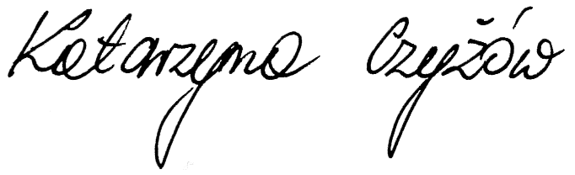
Katarzyna Czyżów

